**Laço de Repetição**

**For**: Famoso para!

O laço for é utilizado para executar um bloco de código várias vezes, de acordo com uma condição específica

Sua estrutura:

for (inicio;teste;incremento){

//

}

Utiliza para fazer verificação ou algo continuamente até ter algo.

Na primeira linha, criamos um array de números. Dentro do laço **for**, declaramos uma variável de controle **i** e a **inicializamos com 0**. A condição para continuar a execução é **i < numeros.length**, ou seja, enquanto i for menor que o tamanho do array numeros. Na última linha do loop, **incrementamos i em 1 com i++.**

Cuidado com FOR!

Quando começa com 0 o valor já conta! Se você quiser <10 você vai ver que ele executa “11” vezes

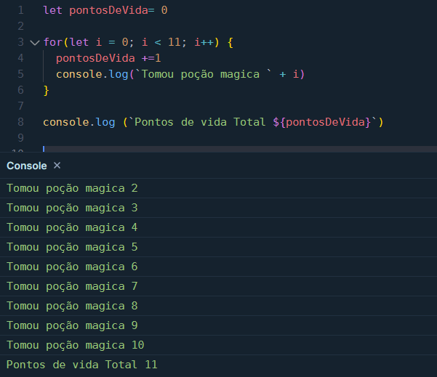

**While:** Famoso Enquanto.

O laço while é utilizado quando não sabemos quantas vezes precisamos executar uma ação.

Estrutura:

while(condição){

//

}

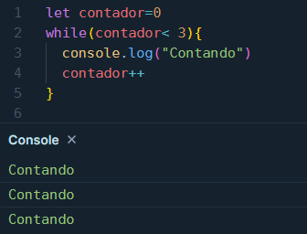

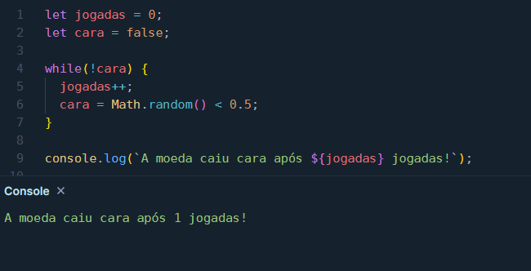

Na primeira linha, **inicializamos a variável jogadas com 0** e a **variável cara com false**. Dentro do laço while, incrementamos **jogadas em 1 com jogadas++** e definimos cara como true caso **Math.random() seja menor que 0.5.** O loop continua até que cara seja true.

**DoWhile**: Faça enquanto

O laço do-while é um tipo de laço while que sempre executa pelo menos uma vez o bloco de código dentro do loop.

Estrutura:

do {

//

} while (condition);

*ele primeira testa e depois testa (ou seja, sempre testa 1 vez)

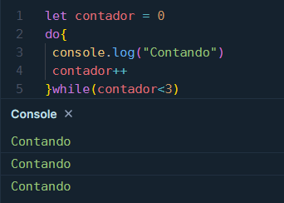

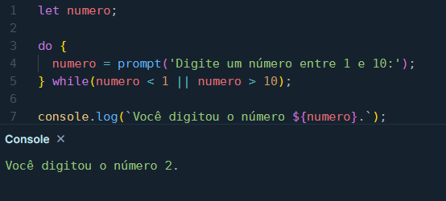

Na primeira linha, **declaramos a variável numero sem inicializá-la**. Dentro do laço do-while, **solicitamos que o usuário digite** um número com **prompt**. O loop continua enquanto numero for menor que 1 ou maior que 10. Quando o usuário digita um número válido, o loop é encerrado e a mensagem é exibida no console.

**Brincando com Números e Contando Histórias usando "for", "while" e "do-while" no JavaScript**

Oi amiguinho! Hoje vou te mostrar três maneiras diferentes de fazer coisas legais com números e histórias usando o "for", o "while" e o "do-while" no JavaScript. Vamos nessa!

* **Tópico: O Poder do "for"**

Sabe quando você quer fazer algo várias vezes, como contar até 10 ou imprimir os números de 1 a 5? O "for" é como um ajudante que faz isso rapidinho!

for (let contador = 1; contador <= 5; contador++) {

console.log(contador);

}

Nesse exemplo, o "for" ajuda a contar de 1 até 5. Ele começa do número 1, continua enquanto o contador for menor ou igual a 5, e a cada vez adiciona 1 ao contador. Assim, ele mostra 1, depois 2, depois 3, e assim por diante!

* **Tópico: O "while" Aventureiro**

Agora, imagine que você quer jogar seu dado até tirar um número maior que 4. O "while" é um amigo que te ajuda a fazer isso!

let dado = 0;

while (dado <= 4) {

dado = Math.floor(Math.random() * 6) + 1;

console.log("Você tirou um", dado);

}

Nesse caso, o "while" rola o dado até você tirar um número maior que 4. Ele continua repetindo até o dado mostrar um número 5 ou 6. Aí ele para e mostra o número que você tirou!

* **Tópico: Brincadeira com "do-while"**

O "do-while" é como um jogo onde você brinca pelo menos uma vez e depois decide se quer continuar. Vamos fingir que você está comendo bolinhos até ficar cheio!

let bolinhosComidos = 0;

do {

bolinhosComidos++;

console.log("Você comeu", bolinhosComidos, "bolinhos!");

} while (bolinhosComidos < 5);

No caso do "do-while", você come pelo menos um bolinho (mesmo se estiver cheio), e então verifica se comeu menos de 5 bolinhos. Se ainda não estiver cheio, continua comendo e contando. Quando comer 5 bolinhos, aí para de comer!